도로형태별 계절별 교통사고

|  |  |
| --- | --- |
| **과목(담당교수)** | 데이터 기초 분석과 정보활용(박현숙 교수님) |
| **조이름** | 삼더우먼 |
| **학과** | 데이터 테크 융합전공 |
| **학번** | 20173228 남혜령(조장)  20173250 정경현  20172628 이지윤 |

**주제: ‘도로 형태별 계절별교통사고’** 3조 삼더우먼 조

2018년 6월9일

## 서론

2016년 기준, 교통사고 건수는 감소하는 추세이지만 교통사고 사망자 수는 여전히 연간 4천명대를 유지하고 있습니다. 정부는 2017년 사망자 수를 3천명대로 낮출 것이라 예상했지만 2017년에도 마찬가지로 4185명을 기록했습니다. 교통사고는 부상, 사망을 이끌 뿐만 아니라 가벼운 경상일지라도 후유증을 남깁니다. 2016년 기준으로 어린이 사망 사고 중 가장 많은 비율을 차지하는 것 또한 교통사고입니다. 정부에선 국민의 안전을 위해 교통사고를 예방할 수 있는 새로운 방안을 모색해야합니다. 도로 형태별 특징과 날씨 요소들은 차량 운전에 많은 영향을 미칩니다. 따라서 도로 형태 별, 계절별로 어떠한 계절에 어떠한 도로에서 가장 사고가 많이 나는지 분석하고 그에 맞는 해결방안을 제안하고자 합니다.

자료는 먼저 도로 형태별 월별 교통사고 2013년~2016년도 자료를 찾아 발생 건수와 사망자수를 추출하였습니다. 그리고 자료가 나와 있지 않은 도로 형태는 제외하고 자료를 연도별로 정리하였습니다. 그리고 이 자료를 계절별로 나타내기 위해 봄(3,4,5월), 여름(6,7,8월), 가을(9,10,11월), 겨울(1,2,12월)로 묶어 자료를 수정하였습니다.

## 자료 값 불러오기

#### 2016년 도로 형태 별 발생건수자료

## 계절 터널 안 횡단보도 상 횡단보도 부근  
## 1 봄 157 1520 490  
## 2 여름 125 1378 412  
## 3 가을 145 1593 401  
## 4 겨울 108 1518 441  
## 교량 위 고가도로 위 지하차도.도로.내  
## 1 341 77 68  
## 2 267 86 54  
## 3 316 75 54  
## 4 295 128 51  
## 교차로 내 교차로 부근

## 1 16542 8814   
## 2 16324 8654   
## 3 16595 8936   
## 4 15027 8357

#### 2015년 도로 형태 별 발생건수자료

## 계절 터널 안 횡단보도 상 횡단보도부근  
## 1 봄 172 1561 593  
## 2 여름 168 1455 489  
## 3 가을 181 1784 558  
## 4 겨울 117 1512 483  
## 교량 위 고가도로 위 지하차도.도로.내  
## 1 273 111 61  
## 2 300 96 65  
## 3 342 137 53  
## 4 333 112 72  
## 교차로 내 교차로 부근 ## 1 16901 9487 ## 2 16788 9429   
## 3 18246 9877   
## 4 14776 8381

#### 2014년 도로 형태 별 발생건수자료

## 계절 터널 안 횡단보도 상 횡단보도 부근  
## 1 봄 136 1746 559  
## 2 여름 153 1581 478  
## 3 가을 128 1695 510  
## 4 겨울 122 1480 431  
## 교량 위 고가도로 위 지하차도.도로.내  
## 1 287 127 73  
## 2 302 140 60  
## 3 327 125 70  
## 4 298 138 54  
## 교차로 내 교차로 부근   
## 1 16114 9198   
## 2 16252 9352   
## 3 16804 9550   
## 4 13724 8074

#### 2013년 도로 형태 별 발생건수자료

## 계절 터널 안 횡단보도 상 횡단보도 부근  
## 1 봄 150 1715 613  
## 2 여름 140 1503 552  
## 3 가을 121 1761 537  
## 4 겨울 128 1485 450  
## 교량 위 고가도로 위 지하차도.도로.내  
## 1 302 122 66  
## 2 308 141 69  
## 3 319 149 75  
## 4 320 130 67  
## 교차로 내 교차로 부근   
## 1 15462 9046   
## 2 15792 8865   
## 3 16019 9570   
## 4 12980 8082

#### 2013년 도로 형태 별 사망자 수자료

## 계절 터널 안 횡단보도 상 횡단보도 부근  
## 1 봄 8 44 16  
## 2 여름 3 39 20  
## 3 가을 5 62 11  
## 4 겨울 7 49 16  
## 교량 위 고가도로 위 지하차도.도로.내  
## 1 11 6 2  
## 2 16 5 0  
## 3 17 2 4  
## 4 19 4 1  
## 교차로 내 교차로 부근   
## 1 200 131   
## 2 260 145   
## 3 264 159   
## 4 173 147

#### 2014년 도로 형태 별 사망자수자료

## 계절 터널 안 횡단보도 상 횡단보도 부근  
## 1 봄 7 41 18  
## 2 여름 2 41 8  
## 3 가을 5 59 15  
## 4 겨울 6 53 10  
## 교량 위 고가도로 위 지하차도.도로.내  
## 1 18 5 5  
## 2 17 4 2  
## 3 10 9 6  
## 4 11 7 2  
## 교차로 내 교차로 부근   
## 1 207 118   
## 2 220 146   
## 3 258 163   
## 4 201 130

#### 2015년 도로 형태 별 사망자수자료

## 계절 터널 안 횡단보도 상 횡단보도 부근  
## 1 봄 11 37 17  
## 2 여름 7 46 10  
## 3 가을 8 49 11  
## 4 겨울 6 53 11  
## 교량 위 고가도로 위 지하차도.도로.내  
## 1 7 3 3  
## 2 11 1 4  
## 3 19 1 0  
## 4 12 1 3  
## 교차로 내 교차로 부근   
## 1 235 119   
## 2 215 114   
## 3 267 126   
## 4 198 133

#### 2016년 도로 형태 별 사망자수자료

## 계절 터널 안 횡단보도 상 횡단보도 부근  
## 1 봄 13 43 6  
## 2 여름 8 23 5  
## 3 가을 3 61 17  
## 4 겨울 3 45 10  
## 교량 위 고가도로 위 지하차도.도로.내  
## 1 14 3 2  
## 2 7 4 4  
## 3 14 3 2  
## 4 15 4 5  
## 교차로 내 교차로 부근   
## 1 206 99   
## 2 215 139   
## 3 267 124   
## 4 163 123

본론\

자료는 도로 형태별 월별 교통사고 자료를 최근 5년의 자료를 수집하였습니다. 최근 5년도를 보는 것이 제일 정확하지 않을까 생각하여 2013년도부터 가장 최근 자료가 2017년 자료가 있었으나 2017년도 자료에 제대로 표기되 않은 데이터가 많아 2016년 자료까지 총 4년의 자료를 사용하였습니다. 그리고 자료가 나와 있지 않은 도로 형태는 제외하고 자료를 연도별로 정리하여 계절별로 나타내기 위해 자연지리학 사전에 따라 겨울(12,1,2월), 봄(3,4,5월), 여름(6,7,8월), 가을(9,10,11월)을 정의하여 자료를 정리 하였습니다. 그래프는 도로 형태별로 나누어 각 연도의 계절별로 사고 발생 건수와 사망자 수에 대한 그래프를 그려 어떤 도로형태별에서 대체로 어떤 계절에 사고가 많이 일어 났는지 혹은 어떤 연도에 어떤 차이로 인해 발생 건수나 사망자 수에 영향이 미쳐졌는지 분석하여 효과적이라고 생각한 대책방안을 활성화시키거나 다른 해결방안을 제안할 것 입니다.

### 계절별 단일로 터널 안 사고 발생건수, 사망자 수 그래프

여름 발생건수 2016년 최저,2015년 최고

## 계절별 단일로 횡단보도 상 사고 발생건수, 사망자 수 그래프 모든 연도가 여름에 발생 건수와 사망자 수가 낮고, 가을에 발생 건수와 사망자 수가 높다.

## 계절별 횡단보도 부근 사고 발생건수, 사망자 수 그래프

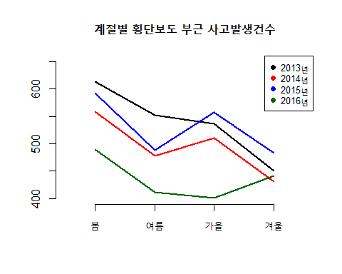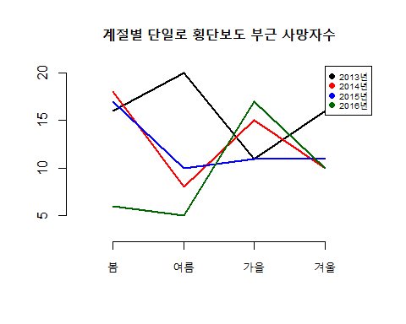 2013년 여름에 사고발생 건수가 제일 높고 사망자 수도 제일 높다.

2016년 가을에 사고발생 건수가 제일 낮지만 사망자 수는 제일 높다.

모든 연도가 다른 계절들보다 봄에 발생 건수가 높다.

## 계절별 교량 위 사고 발생건수, 사망자 수 그래프

모든 연도가 다른 계절들에 비해 여름에 발생 건수가 낮고 가을에 발생 건수가 높다.

## 계절별 고가도로 위 사고 발생건수, 사망자 수 그래프

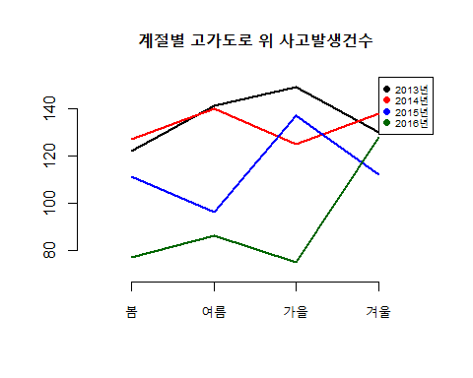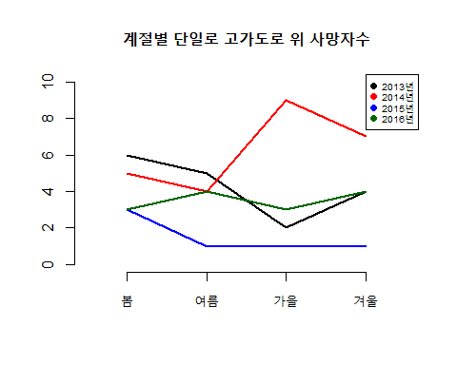

## 계절별 지하차도.도로.내 사고 발생건수,사망자 수 그래프

2016년 여름에 발생건수가 제일 낮지만 사망자 수는 2015년과 같은 수치로 제일 높다.

## 계절별 교차로 내 사고 발생건수, 사망자 수 그래프

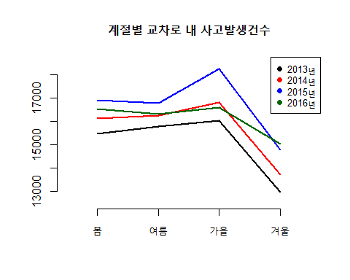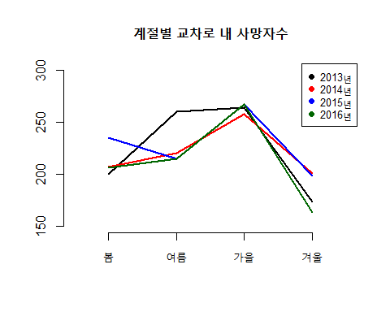

사고 발생건수는 모든 연도에서 비슷한 비율로 상승, 하강한다.

사고 발생 건수에 비해 2013년 여름에 사망자수가 제일 높다.

## 계절별 교차로 부근 사고 발생건수, 사망자 수 그래프

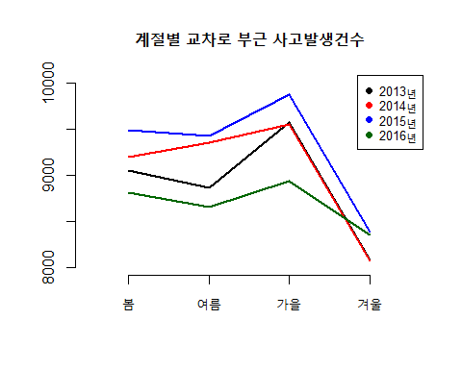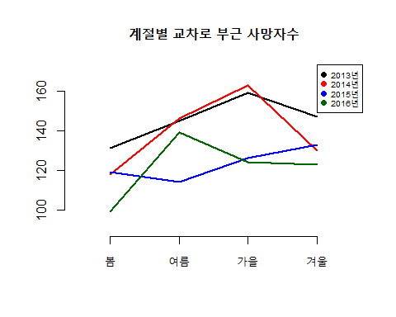

사고 발생건수는 모든 연도에서 비슷한 비율로 상승, 하강한다.

사망자수는 2015년이 사건발생 건수에 비해 낮게 나타났다.

## 자료 불러오기

## 2013년 발생건수 자료

## 도로형태세분류 합계  
## 1 단일로 터널안 539  
## 2 단일로 횡단보도상 6464  
## 3 단일로 횡단보도부근 2152  
## 4 단일로 교량위 1249  
## 5 단일로 고가도로위 542  
## 6 단일로 지하차도(도로)내 277  
## 7 교차로내 60253  
## 8 교차로부근 35563

## 2014년 발생건수 자료

## 도로형태세분류 합계  
## 1 단일로 터널안 539  
## 2 단일로 횡단보도상 6502  
## 3 단일로 횡단보도부근 1978  
## 4 단일로 교량위 1214  
## 5 단일로 고가도로위 530  
## 6 단일로 지하차도(도로)내 257  
## 7 교차로내 62894  
## 8 교차로부근 36174

## 2015년 발생건수 자료

## 도로형태세분류 합계  
## 1 단일로 터널안 638  
## 2 단일로 횡단보도상 6312  
## 3 단일로 횡단보도부근 2123  
## 4 단일로 교량위 1248  
## 5 단일로 고가도로위 456  
## 6 단일로 지하차도(도로)내 251  
## 7 교차로내 66711  
## 8 교차로부근 37174

## 2016년 발생건수 자료

## 도로형태세분류 합계  
## 1 단일로 터널안 535  
## 2 단일로 횡단보도상 6009  
## 3 단일로 횡단보도부근 1744  
## 4 단일로 교량위 1219  
## 5 단일로 고가도로위 366  
## 6 단일로 지하차도(도로)내 227  
## 7 교차로내 64488  
## 8 교차로부근 34761

## 2013년 사망자 수 자료

## 도로형태세분류 합계  
## 1 단일로 터널안 23  
## 2 단일로 횡단보도상 194  
## 3 단일로 횡단보도부근 63  
## 4 단일로 교량위 63  
## 5 단일로 고가도로위 17  
## 6 단일로 지하차도(도로)내 7  
## 7 교차로내 897  
## 8 교차로부근 582

## 2014년 사망자 수 자료

## 도로형태세분류 합계  
## 1 단일로 터널안 20  
## 2 단일로 횡단보도상 194  
## 3 단일로 횡단보도부근 51  
## 4 단일로 교량위 56  
## 5 단일로 고가도로위 25  
## 6 단일로 지하차도(도로)내 15  
## 7 교차로내 886  
## 8 교차로부근 557

## 2015년 사망자 수 자료

## 도로형태세분류 합계  
## 1 단일로 터널안 32  
## 2 단일로 횡단보도상 185  
## 3 단일로 횡단보도부근 49  
## 4 단일로 교량위 49  
## 5 단일로 고가도로위 6  
## 6 단일로 지하차도(도로)내 10  
## 7 교차로내 915  
## 8 교차로부근 492

## 2016년 사망자 수 자료

## 도로형태세분류 합계  
## 1 단일로 터널안 27  
## 2 단일로 횡단보도상 172  
## 3 단일로 횡단보도부근 38  
## 4 단일로 교량위 50  
## 5 단일로 고가도로위 14  
## 6 단일로 지하차도(도로)내 13  
## 7 교차로내 851  
## 8 교차로부근 485

### 연도별 도로 형태별 사고발생건수 그래프

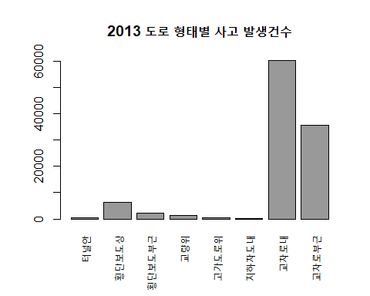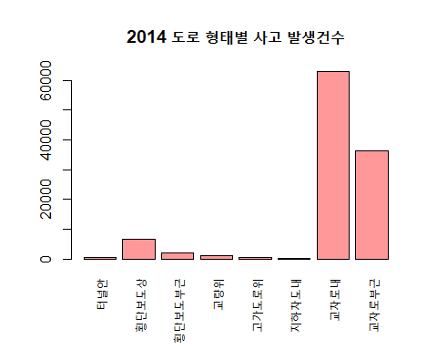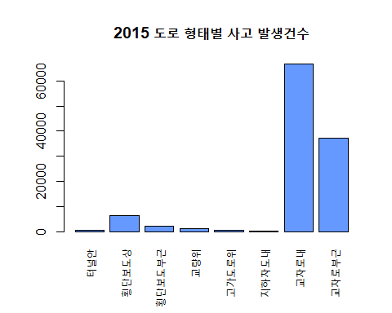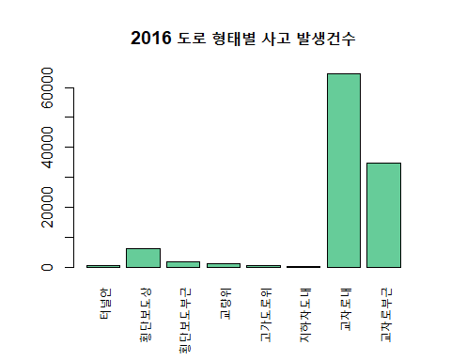

### 연도별 도로 형태별 사망자수 그래프

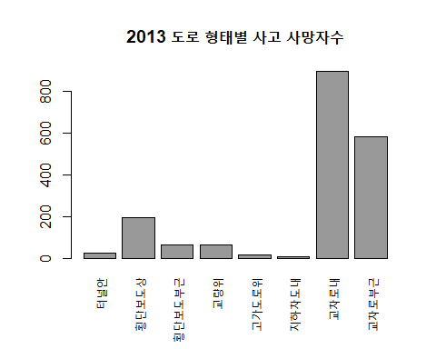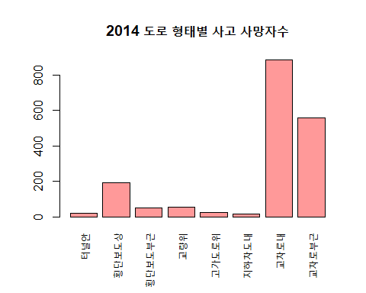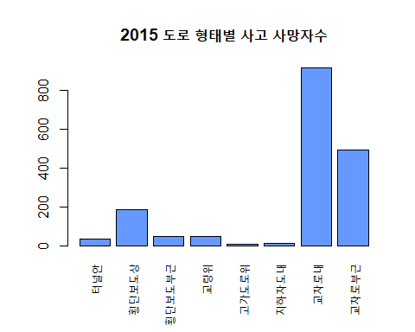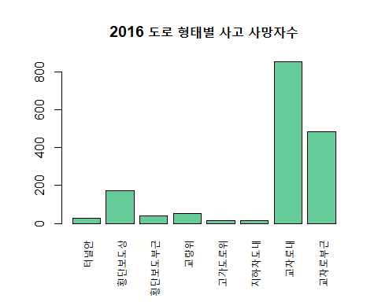

### 결론

겨울에 눈으로 인해 미끄러워 사고가 많이 날 것이라 예상했지만 겨울에 발생건수가 가장 적은 도로 형태가 생각보다 많았습니다.

2013년부터 2016년까지 모두 교차로에서의 교통사고가 가장 많았습니다. 또한 ‘교차로내’ 에서의 발생 건수와 사망자수는 모두 가을이 1순위를 차지했습니다. 이러한 이유는 계절, 즉 날씨의 영향이 있다고 생각하여 가을철의 대기 현상(기상)에 대해 알아보기로 하였습니다.

가을의 대기 현상을 알아본 결과 가을의 날씨는 안개가 많이 끼고 일교차가 큽니다. 따라서 안개의 영향으로 인해 시야의 확보가 어려워 교통사고의 위험이 높습니다. 그리고 가을에 낙엽이 떨어지고 떨어진 낙엽에 수분이 많아져 교통사고 위험이 큰 것을 알 수 있었습니다. 또한 단풍 관광, 수학여행, 행락철의 영향으로 단거리 운전보다 장거리 운전을 많이 하여 교통사고의 원인이 될 수 있습니다. 또한, 버스들이 줄지어 이동하면 운전 적정 차 간격을 두고 운전하지않아 추돌 위험성이 높은 것을 알 수 있었습니다.

고가도로 위에서는 여름철 휴가의 영향으로 여름이 모두 1순위를 차지할 것이라 생각하였으나 여름이 4순위를 차지한 경우가 있었습니다.

터널 안 교통사고는 봄에서 교통사고가 가장 많았습니다. 봄의 계절별 특성은 춘곤증이 있으며 날씨가 따뜻해지면서 때때로 꽃샘추위가 나타나는 계절입니다. 봄에는 날씨가 따뜻해지면서 눈이나 얼음이 녹기 시작하지만, 터널 안은 그늘지고 기온이 낮아 ‘블랙아이스’구간이 발생하며 졸음운전이 많이 발생합니다. 또한, 터널 구간은 ‘암순응’, ‘명순응’으로 인해 진입과 진출 시 시야가 제한되며, 회피 공간 부족 등으로 2차사고 위험이 높습니다.

### 해결방안

평소보다 20%이상 감속하고 차간거리도 충분히 확보해야 합니다.

운전 중 조금이라도 피로가 느껴진다면 휴게소나 쉼터 등에 차를 세우고 충분히 휴식해야 합니다.